
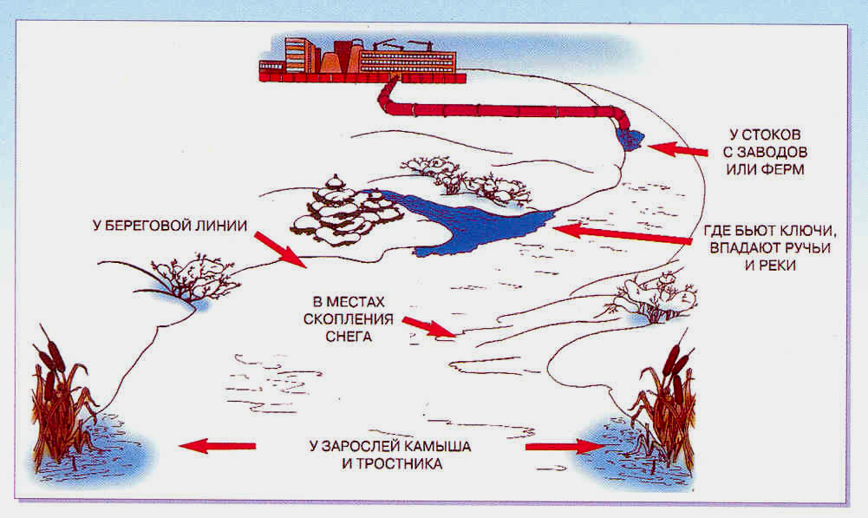
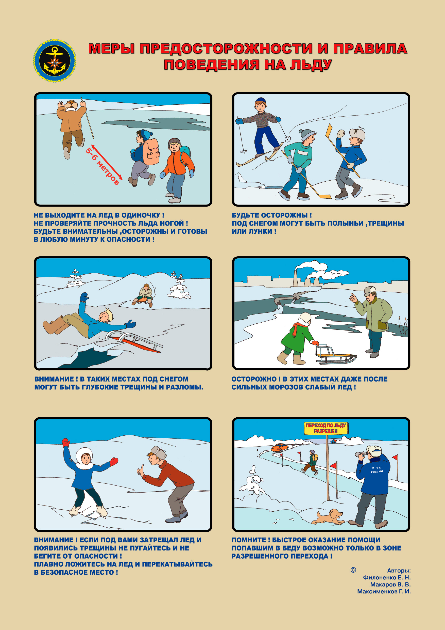
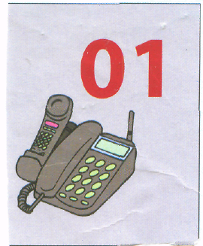
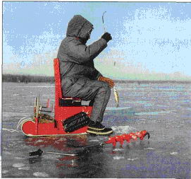
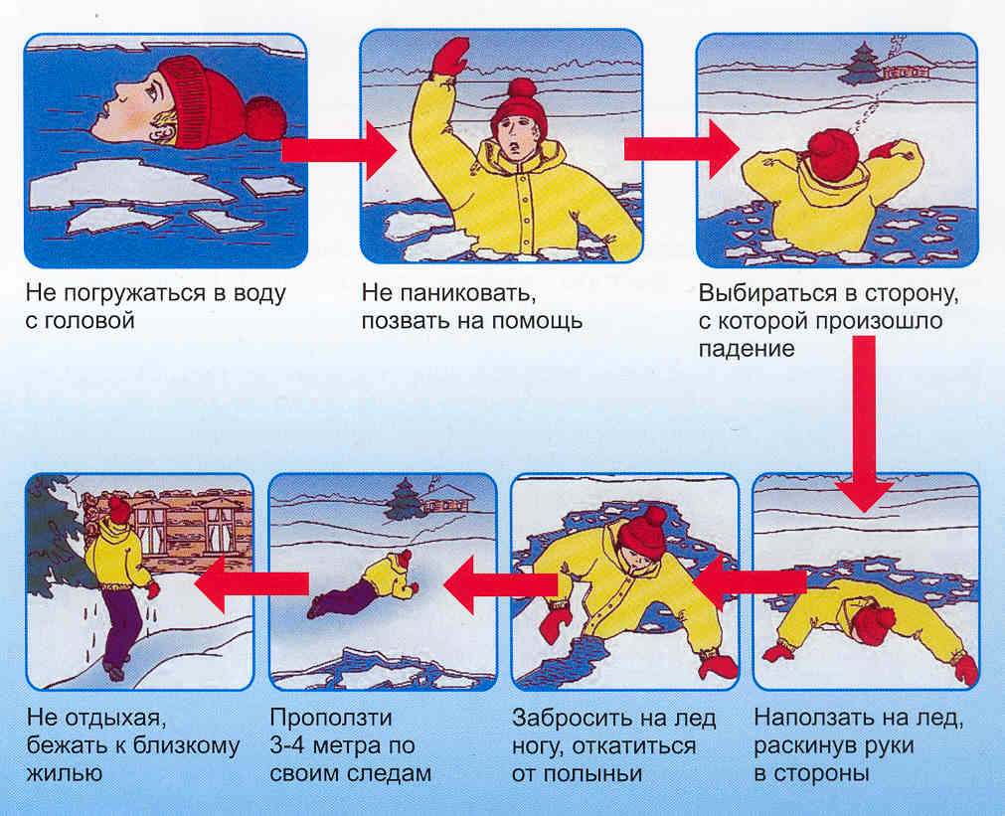
При подледной рыбалке
ЗАПРЕЩАЕТСЯ:
ЕДИНАЯ
СЛУЖБА
СПАСЕНИЯ
ОПАСНЫЕ МЕСТА У ВОДОЕМОВ!
ГИМС МЧС России ПРЕДУПРЕЖДАЕТ: Пренебрежение Правилами охраны жизни людей на водных объектах ОПАСНО для Вашей жизни

- пробивать рядом много
лунок;
- скапливаться большими группами на «уловистом» месте;
- пробивать лунки на переездах и переправах;
- располагаться у края льда;

МЕРЫ ПРЕДОСТОРОЖНОСТИ И ПРАВИЛА ПОВЕДЕНИЯ НА ЛЬДУ
Как выбраться из полыньи
На лед нужно выходить в светлое время суток, ступать по нему следует осторожно, обходить все подозрительные места. При движении по льду группой нужно соблюдать дистанцию между идущими 5-6 метров. В случае потрескивания льда следует вернуться назад тем же путем, делая скользящие движения ногами, не отрывая их от поверхности льда.

